Министерство науки и высшего образования Российской Федерации
Федеральное государственное бюджетное образовательное учреждение
высшего образования «Кубанский государственный университет»

Кафедра вычислительных технологий

ОТЧЕТ
о выполнении лабораторной работы №12
по дисциплине Конструирование алгоритмов и структур данных

Выполнил: ст. гр. 26/2
Романов В.В.
Проверил: преподаватель
Городецкий Э.Р.

Краснодар
2023
Цель: получить практические навыки реализации специфических ограничений определения структур данных и манипулирования данными при помощи триггеров.
Ход работы:
- Определим для отслеживания несколько DML-событий разных типов.

Рис.1 – Задание по варианту

- Разработаем команды SQL для создания соответствующих DML-триггеров типа FOR и выполним команды для того, чтобы убедиться в корректности их выполнения.

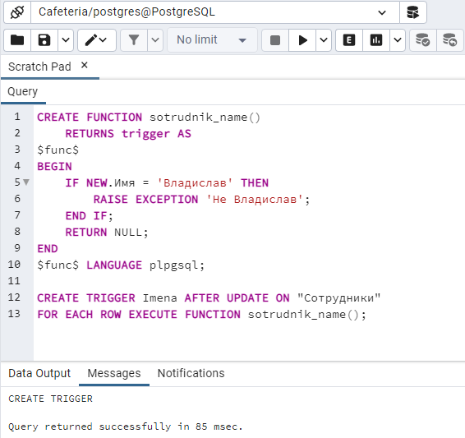
Рис.2 – Код создания триггера
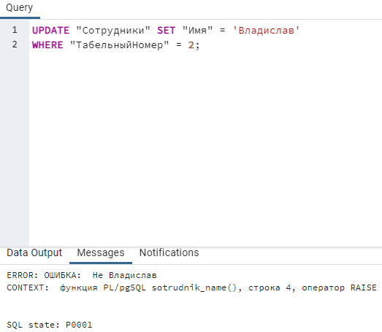
Рис.3 – Результат работы триггера

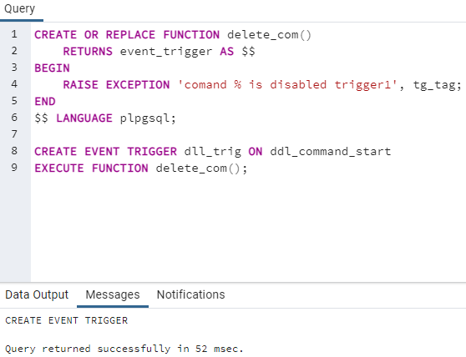
Рис.4 – Код создания второго триггера
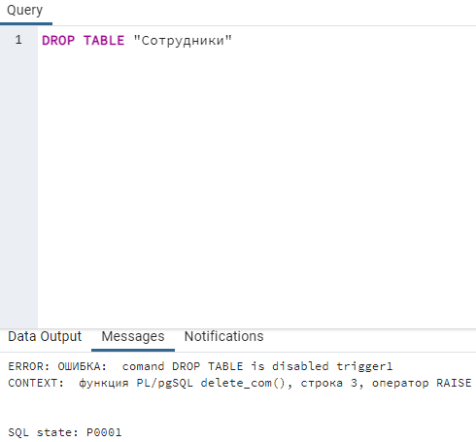
Рис.5 – Результат работы второго триггера

- Добавим поле «Deleted» и создадим триггер типа INSTEAD OF.

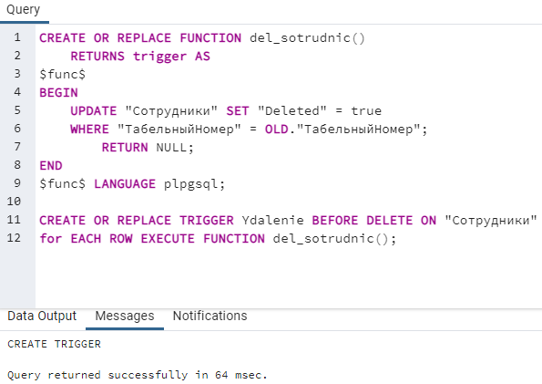
Рис.6 – Триггер типа instead of
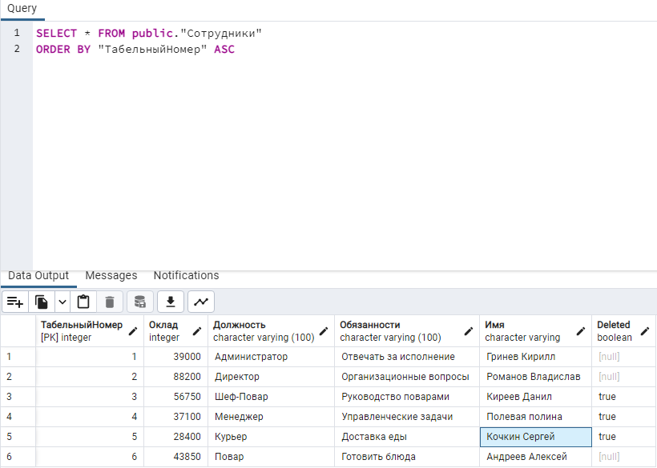
Рис.7 – Результат работы триггера

Вывод: получил практические навыки реализации специфических ограничений определения структур данных и манипулирования данными при помощи триггеров.

